МИНИСТЕРСТВО ОБРАЗОВАНИЯ РЕСПУБЛИКИ БЕЛАРУСЬ
БЕЛОРУССКИЙ ГОСУДАРСТВЕННЫЙ УНИВЕРСИТЕТ
ФАКУЛЬТЕТ ПРИКЛАДНОЙ МАТЕМАТИКИ И ИНФОРМАТИКИ

ОТЧЕТ
по дополнению к лабораторной работе №2

Кравченко Елизаветы Олеговны
студентки 3 курса, 11 группы

Минск, 2026
С помощью языка T-SQL выполнить следующие запросы
13. Написать по два запроса на каждое соединение таблиц:
внутреннее;
ФИО студентов и названия факультативов, которые они выбрали. В список должны попасть только те студенты, которые записались хотя бы на один факультатив.
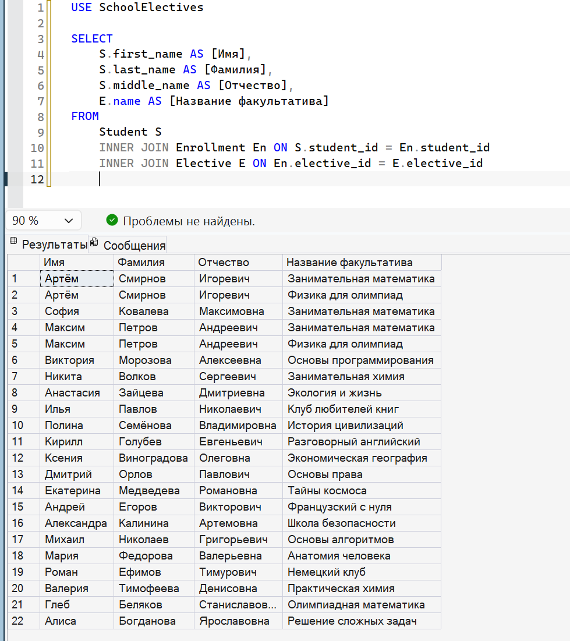
ФИО преподавателей, которые ведут факультатив с названием «математика»
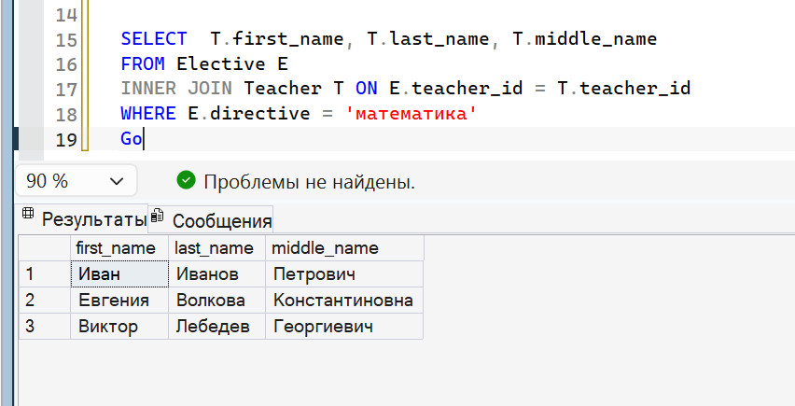
внешнее левое;
Названия всех факультативов и дни недели, когда они проходят.
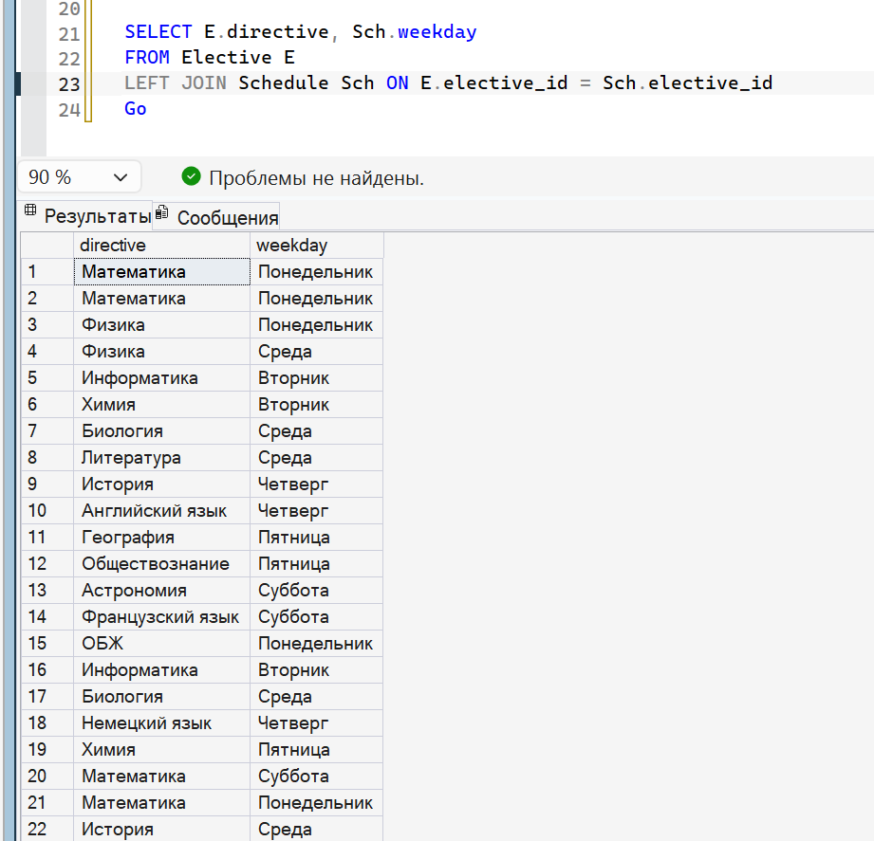
Фамилии всех студентов из класса «11Б» и идентификаторы факультативов, на которые они записаны.
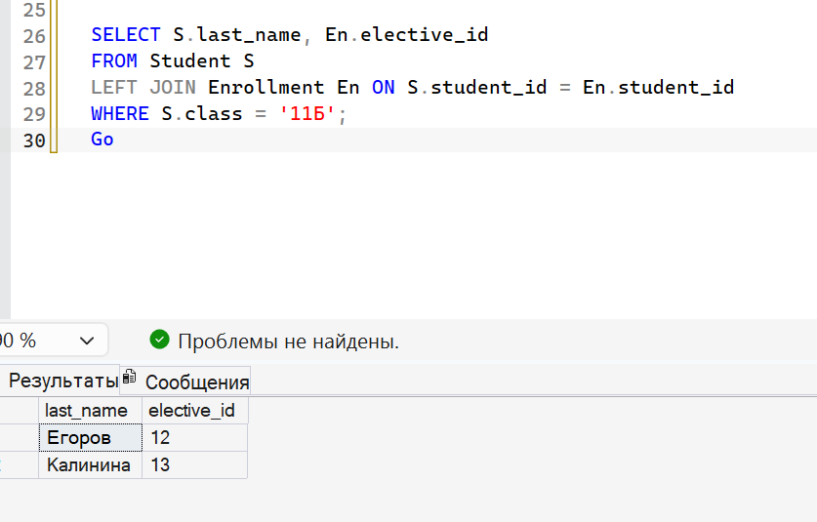
внешнее правое;
Даты, отметки о посещаемости и ФИО студентов(все записи из таблицы посещаемости)
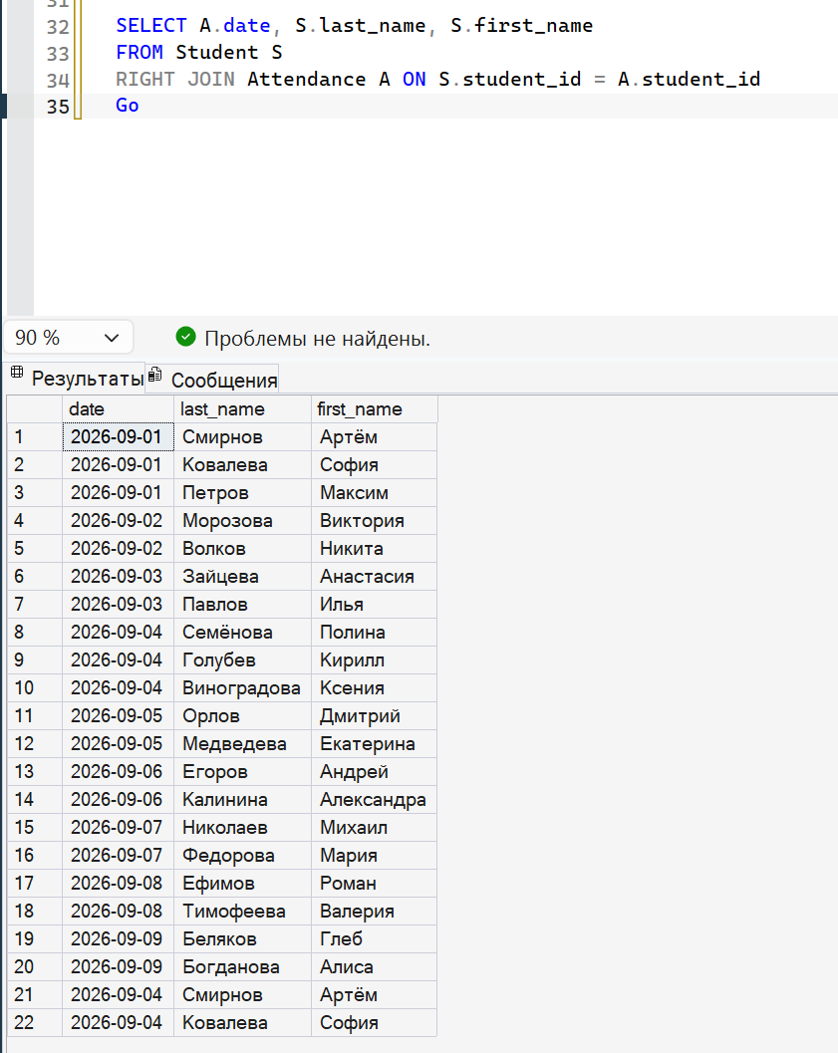
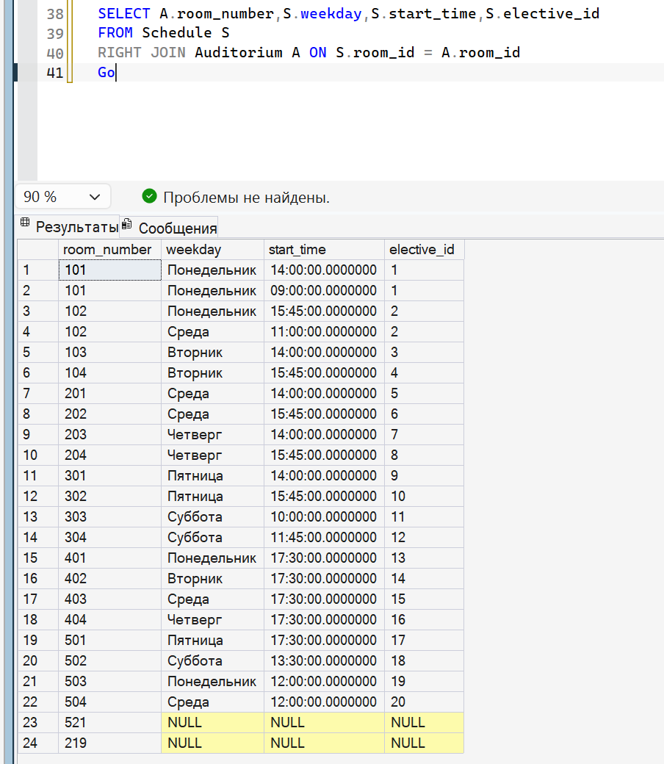
Номера всех аудиторий и данные о занятиях, которые в них проходят.

полное внешнее соединение;
Полный список всех факультативов и всех записей на них.
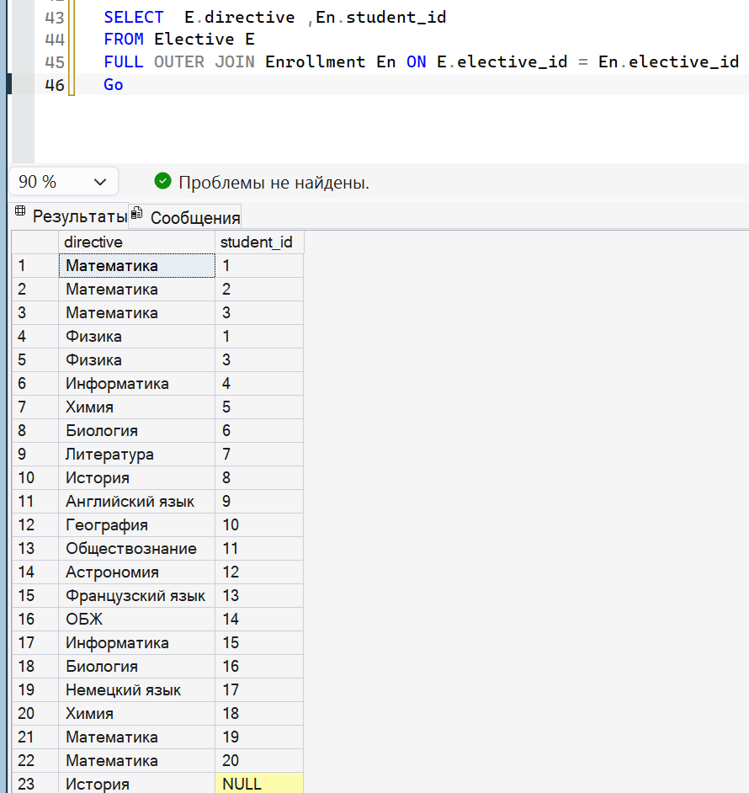
Вывести всех студентов и все записи на факультативы.
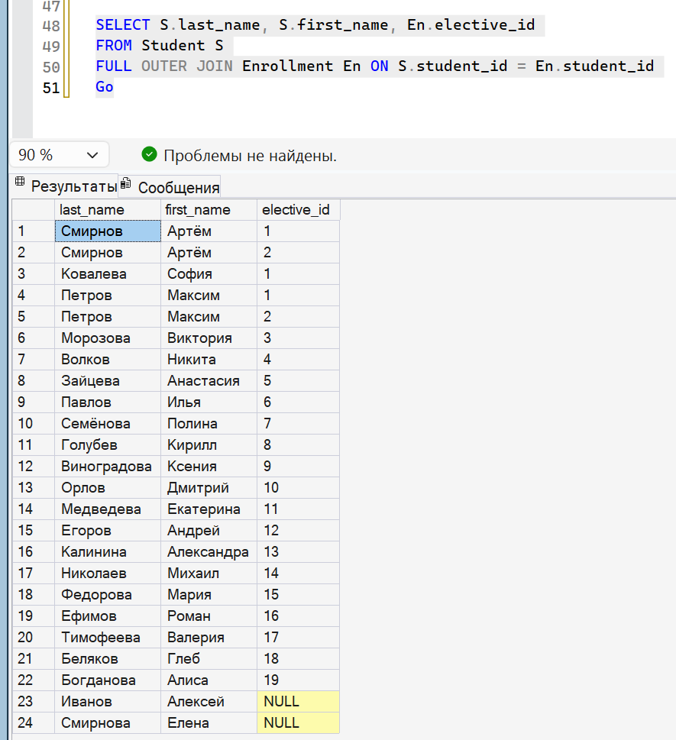
перекрестное соединение.
Все возможные комбинации «преподаватель — аудитория», но только для тех аудиторий, номер которых начинается с цифры 2.
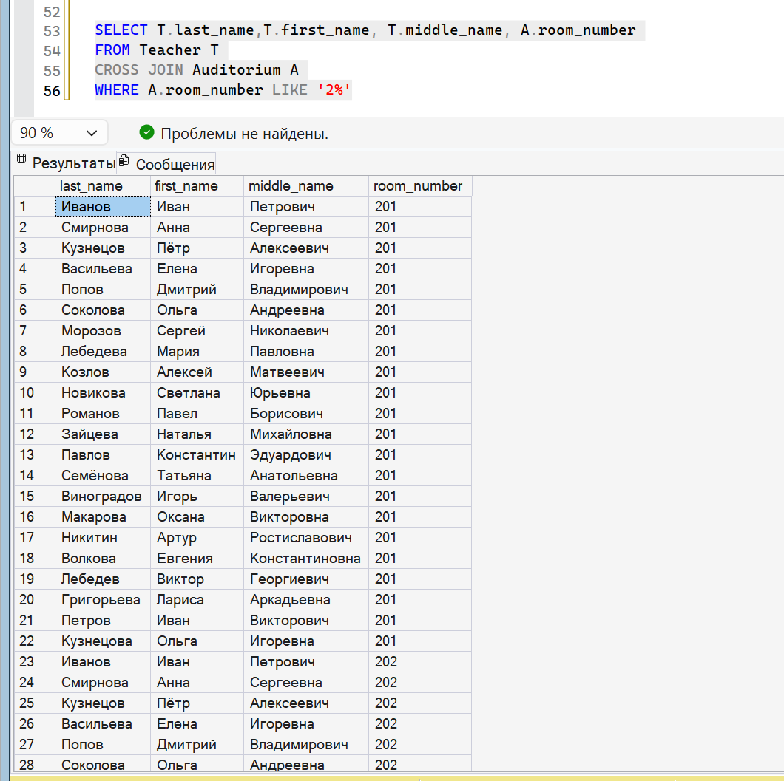

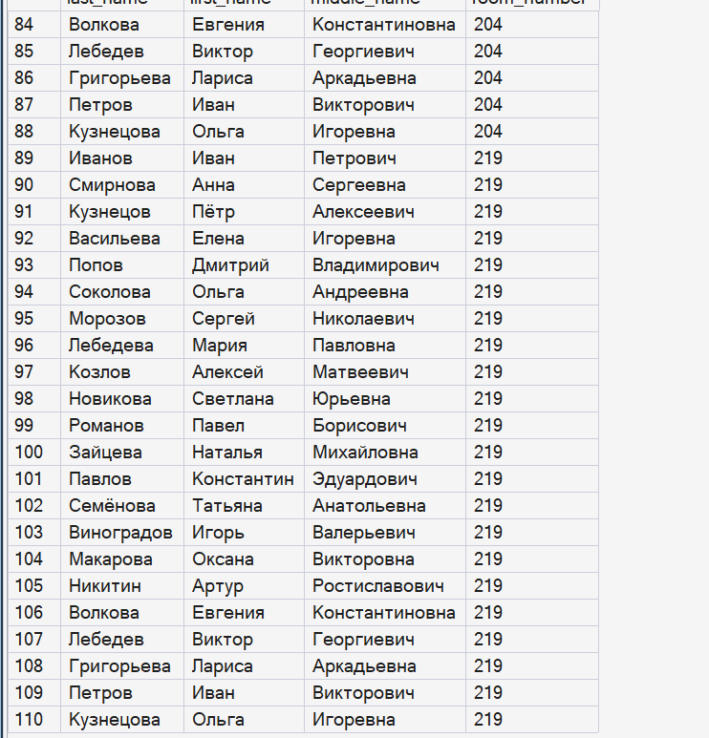
Все возможные комбинации «студент — факультатив»


